Свойства описанной около треугольника окружности. Теорема синусов
Фигура | Рисунок | Свойство
Серединные перпендикуляры  к сторонам треугольника | 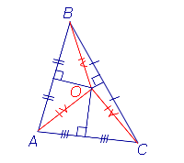 | Все серединные перпендикуляры, проведённые к сторонам произвольного треугольника,пересекаются в одной точке.  Посмотреть доказательство
Окружность, описанная около треугольника | 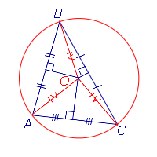 | Около любого треугольника можно описать окружность. Центром описанной около треугольника окружности является точка, в которой пересекаются все серединные перпендикуляры, проведённые к сторонам треугольника.  Посмотреть доказательство
Центр описанной около остроугольного треугольника окружности |  | Центр описанной около остроугольноготреугольника окружности лежит внутритреугольника.
Центр описанной около прямоугольного треугольника окружности | 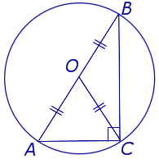 | Центром описанной около прямоугольноготреугольника окружности является середина гипотенузы.  Посмотреть доказательство
Центр описанной около тупоугольного треугольника окружности | 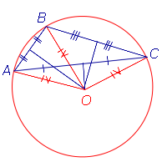 | Центр описанной около тупоугольноготреугольника окружности лежит вне треугольника.
Теорема синусов | 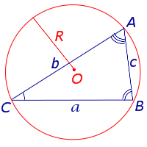 | Для любого треугольника справедливы равенства (теорема синусов):  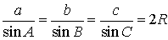,  где a, b, c – стороны треугольника, A, B, С – углы треугольника, R – радиус описанной окружности.  Посмотреть доказательство
Площадьтреугольника | 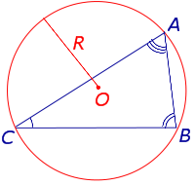 | Для любого треугольника справедливо равенство:  S = 2R² sin A sin B sin C ,  где A, B, С – углы треугольника, S – площадь треугольника, R – радиус описанной окружности.  Посмотреть доказательство
Радиус описанной окружности |  | Для любого треугольника справедливо равенство:  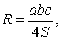  где a, b, c – стороны треугольника, S – площадь треугольника, R – радиус описанной окружности.  Посмотреть доказательство

